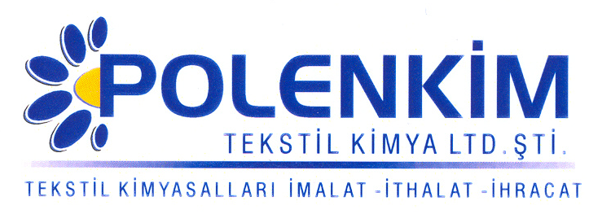

POLENSİL 2015 E

- Polensil 2015 E, özel geliştirilmiş zinciri sayesinde apre işlemlerinde boyaların termomigrasyon eğilimlerini artırmaz. Yüksek ısı dayanımı ile renk-nüans farklılıkları oluşmasına neden olmayarak daha yüksek haslıklara sahip apre işlemi yapılmasına imkan sağlar.
- Emülgatör içermez ve ipeksi-kaygan bir tuşe verir.

KARAKTERİSTİKLER

Yapısı : Epoksi reçine esaslı silikon
Görünüş : Berrak likit
pH : 5,0 + 0,5
Sp.gr. : ~ 1,0
İyonite : Noniyonik

ÖZELLİKLERİ

- Her türlü elyaftan hem fular (emdirme) hem de çektirme metoduyla başarılı sonuçlar verir.
- Kumaşın optik değerini etkilemez.

KULLANIM ALANLARI VE ŞEKLİ

Çektirme Fular (Emdirme)

Kullanım miktarı 2 - 3 gr/lt 15 - 30 gr/lt
pH 6,0 - 6,5 6,0 - 6,5
Sıkma Efekti (Pic-up) ---------- 70 - 80 %
Sıcaklık 40 - 50 ⁰C 120 - 160 ⁰C
Süre 20 - 40 dakika 2 - 3 dakika

SAKLAMA KOŞULLARI

Sıcaktan ve soğuktan korunduğunda orijinal ambalajında en az 6 ay özelliklerini muhafaza eder. Donmaya karşı ve 30 ⁰C üstü sıcaklıklardan korunmalıdır. Depolarda palet üzerine konması tavsiye edilir.

Teknik bültenlerimizde yer alan bilgi ve açıklamalar, tamamen ürünün kullanım koşulları ve metotlarının anlaşılması ile ilgili olup, uygulamada ortaya çıkabilecek olan farklılıklar için bağlayıcılık oluşturmaz.
_______________________________________________________________________________
Tel: (0224) 211 33 36 (pbx) Fax: (0224) 211 37 95 BUTTİM (Bursa Uluslararası Tekstil Ticaret Merkezi) B Blok Kat:5 No:1423 www.polenkim.com

